TWISTER
Όλοι ξέρετε το TWISTER! Αγαπημένο παιχνίδι μικρών και μεγάλων. Είναι ένας πολύ καλός και διασκεδαστικός τρόπος γυμναστικής για όλη την οικογένεια!

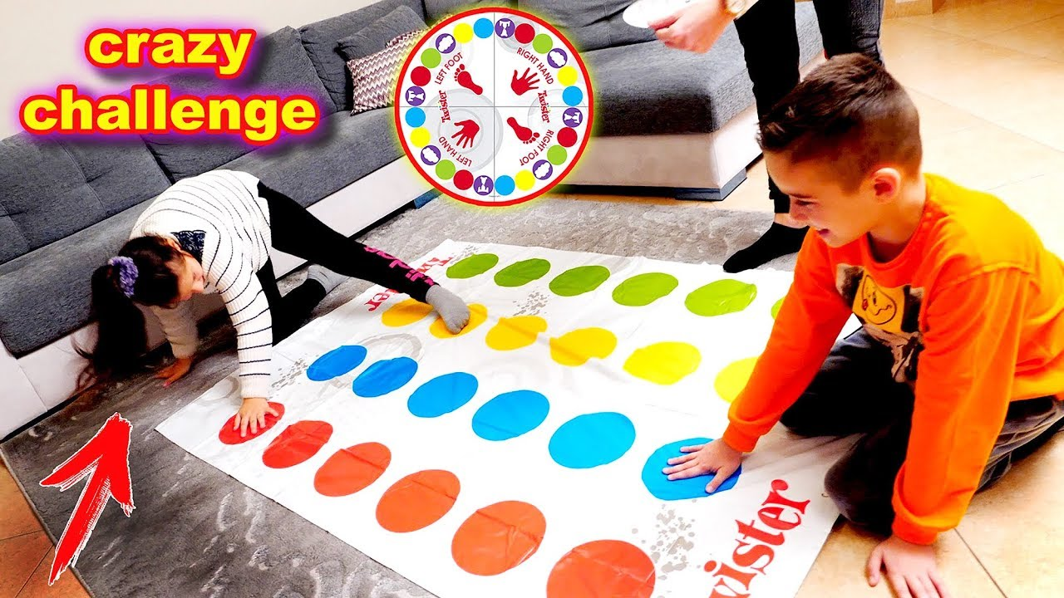

Αν δεν έχετε μπορείτε να φτιάξετε μόνοι σας με ένα παλιό σεντόνι κατά προτίμηση λευκό και ένα τετράγωνο χαρτόνι.

Οδηγίες: Το παιχνίδι έχει ένα χαλί με κύκλους από χρώματα και ένα δείκτη τον οποίο γυρνάς. Παίζεται με δυο και περισσότερους παίκτες.

- Απλώνετε το χαλάκι με τους κύκλους.
- Οι παίκτες βγάζουν τα παπούτσια τους.
- Ορίζεται ένα άτομο διαιτητής για να γυρίζει τον δείκτη, να δίνει τις οδηγίες και να επιτηρεί τους παίκτες.
- Ο διαιτητής γυρίζει τον δείκτη και ανάλογα με τι τυχαίνει λέει τις οδηγίες πχ. "δεξί πόδι μπλε". Τότε κάθε παίκτης πρέπει να βρει τον κοντινότερο μπλε κύκλο για να τοποθετήσει το δεξί του πόδι.

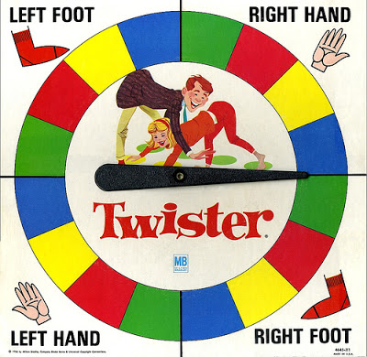

- Όποιος ακουμπήσει έξω απο τον κύκλο ή πέσει, χάνει. Κερδίζει όποιος μείνει τελευταίος.
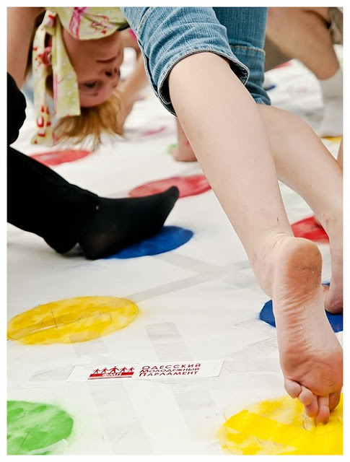

Δεξιότητες που εξασκούνται:
- Ισορροπία.
- Συντονισμός κινήσεων.
- Δημιουργική σκέψη.
- Υπολογισμό απόστασης και "καλύτερης λύσης".
- Συγκέντρωση.
- Υπομονή.
- Επιδεξιότητα κινήσεων.
- Συνείδηση του σώματος του.
- Συνείδηση της θέσης του σε σχέση με τους άλλους.

Βασικά tips: Η επιτυχία του παιχνιδιού να κεντρίσει και να διατηρήσει το ενδιαφέρον των παιδιών είναι συνήθως αρκετά μεγάλη.
Για ενίσχυση της λεπτής κινητικότητας και του συντονισμού χεριού ματιού υπάρχει και το "Twister" που παίζεται μόνο με τα δάχτυλα των χεριών.

